 | Powiatowy Urząd Pracy  Rynek 27, 58–200 Dzierżoniów  tel.: /74/ 832 03 80, fax. /74/ 831 23 47  e-mail: sekretariat@pupdzierzoniow.pl  www.pupdzierzoniow.pl
AP.034-8/AMM./15
o sytuacji na rynku pracy
w powiecie dzierżoniowskim
w CZERWCU 2015 roku
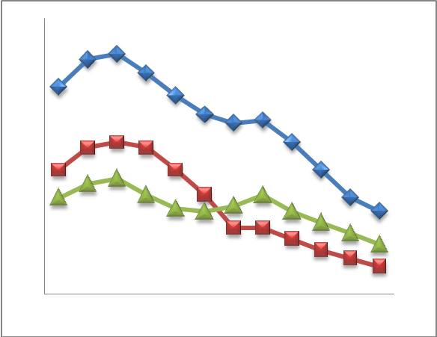
Sporządził Dział Promocji, Analiz i Projektów na podstawie MPiPS – 01 oraz MPiPS – 02
za czerwiec 2015
POWIATOWA STOPA BEZROBOCIA
NA KONIEC CZERWCA 2015 ROKU
OSIĄGNĘŁA POZIOM 14,0% /wykres 1/
to jest o 1,0 p.p. mniej niż w poprzednim miesiącu
( 15,0% na koniec, MAJA 2015r.)
PLASUJE POWIAT NA 13 miejscu w województwie,
135 miejscu w kraju.
STOPA BEZROBOCIA w województwie: 9,4 %
w kraju: 10,3 %

STRUKTURA BEZROBOTNYCH

Na koniec czerwca w ewidencji tutejszego urzędu pozostawało 4 104 osoby bezrobotne
(to jest o 344 osoby mniej niż w poprzednim miesiącu) /wykres 2/.
Zarejestrowani pochodzą z gmin /tab. 1, wykres 3/:
- m. Dzierżoniów 1 379 os.,
- m. Bielawa 1 136 os.,
- m. Pieszyce 423 os.,
- g. Dzierżoniów 398 os.,
- m. Piława Górna 319 os.,
- m i g. Niemcza 221 os.,
- g. Łagiewniki 228 os.

Wśród zarejestrowanych osób bezrobotnych /tab. 2, 3/:
- 77 % nie posiada prawa do zasiłku,
- 52 % stanowią kobiety,
- 17,54 % zamieszkuje na wsi,
- 7,31 % to osoby dotychczas niepracujące.

Populacja osób będących w „szczególnej sytuacji na rynku pracy” /definicja - ustawa o promocji zatrudnienia i instytucjach rynku pracy/,
ukształtowała się na poziomie /tab.4/:

osoby bezrobotne w szczególnej sytuacji na rynku pracy | % wszystkich zarejestrowanych
do 30 roku życia | 24,17%
długotrwale bezrobotni | 47,95%
powyżej 50 roku życia | 34,36%
bezrobotni korzystający ze świadczeń z pomocy społecznej | 0,00%
posiadające co najmniej jedno dziecko do 6 roku życia lub co najmniej jedno dziecko niepełnosprawne do 18 roku życia | 16,28%
niepełnosprawni | 10,70%

BILANS BEZROBOTNYCH
/tab.5/

W czerwcu:
- zarejestrowano 499 osób /wykres 4/,
z tego:
- kobiet 266,
- mężczyzn 233,

w tym m.in. :
- bez prawa do zasiłku 366,
- dotychczas niepracujących 55,
- po raz pierwszy 63.

  - wyłączono z ewidencji 843 osoby /wykres 5 /,
z tego:
- kobiet 384,
- mężczyzn 459,

w tym z tytułu:
- podjęcia pracy 410,
- niepotwierdzenia gotowości do podjęcia pracy 238,
- dobrowolnej rezygnacji ze statusu 77,
- odmowy bez uzasadnionej przyczyny przyjęcia
propozycji odpowiedniej pracy lub innej formy pomocy,
w tym w ramach PAI 35,
- inne 83.

SPADEK / PRZYROST BEZROBOCIA

W czerwcu 2015 r. odnotowano spadek bezrobocia
w stosunku do poprzedniego miesiąca o 344 osoby.

/wykres przedstawia zmiany bezrobocia w ciągu ostatnich 13 miesięcy
z wyznaczoną linią trendu/.

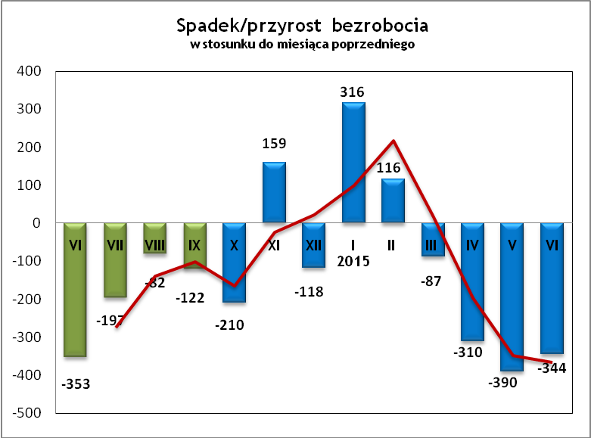

OFERTY PRACY
W czerwcu 2015 r. do urzędu wpłynęło 304 oferty pracy
/wolne miejsca zatrudnienia/, dotyczyły one stanowisk:
STANOWISKO | L. OS.
operator maszyn | 67v
pracownik ochrony | 40
operator CNC | 17
szwaczka | 16
pracownik budowlany | 15
doradca finansowy | 15
kierowca międzynarodowy | 14
kierowca samochodu ciężarowego | 10
kosiarz kosiarki spalinowej | 8
kierowca autobusu oraz samochodu ciężarowego w ruchu zagranicznym | 8
monter | 7
pracownik produkcji - kontroler jakości | 6
spawacz | 5
murarz | 5
kierowca | 5
monter instalacji wodno - kanalizacyjnej | 4
fryzjer/fryzjerka | 4
sprzedawca | 4
monter wentylacji i klimatyzacji | 4
elektromonter | 4
pracownik produkcyjny | 3
opiekunka osób starszych | 3
pomoc lakiernika | 2
doradca klienta | 2
instalator sanitarny | 2
operator linii produkcyjnej | 2
kasjer | 2
asystent/asystentka spedytora | 2
kierowca C + E | 2
pracownik biurowy z językiem niemieckim | 2
nauczyciel języka polskiego | 2
ratownik medyczny | 2
pracownik budowlany | 2
inne | 18
Na jeden zgłoszony wakat przypadało 13 zarejestrowanych bezrobotnych, podczas gdy rok wcześniej (VI 2014r.)
15 zarejestrowanych na jeden wakat.
Realizowane projekty

„Projekt realizowany w ramach Inicjatywy na rzecz zatrudnienia ludzi młodych”
Aktywizacja osób młodych pozostających bez pracy w powiecie dzierżoniowskim w ramach Programu Operacyjnego Wiedza Edukacja Rozwój
W projekcie mogą brać udział osoby w wieku 18- 29 lat pozostające bez pracy, które nie uczestniczą w kształceniu i szkoleniu ( tzw. młodzież NEET), osoby niepełnosprawne i długotrwale bezrobotne.
Zadania realizowane w ramach projektu:

- poradnictwo zawodowe i pośrednictwo pracy;

- staż – oznacza to nabywanie przez bezrobotnego umiejętności praktycznych do wykonywania pracy przez wykonywanie zadań w miejscu pracy bez nawiązania stosunku pracy z pracodawcą; w okresie odbywania stażu bezrobotnemu przysługuje stypendium w wysokości 120% kwoty zasiłku;

- bon stażowy* – stanowi gwarancję skierowania bezrobotnego do odbycia stażu
u pracodawcy wskazanego przez bezrobotnego na okres 6 miesięcy, o ile pracodawca zobowiąże się do zatrudnienia bezrobotnego po zakończeniu stażu przez okres
6 miesięcy; w okresie odbywania stażu bezrobotnemu przysługuje stypendium
w wysokości 120% kwoty zasiłku; w ramach bonu starosta finansuje koszty przejazdu oraz niezbędnych badań lekarskich;
- bon szkoleniowy – stanowi gwarancję skierowania bezrobotnego na wskazane przez niego szkolenie oraz opłacenia kosztów, które zostaną poniesione w związku
z podjęciem szkolenia maksymalnie do 100% przeciętnego wynagrodzenia;
- środki na rozpoczęcie działalności gospodarczej – w tym na pokrycie kosztów pomocy prawnej, konsultacji i doradztwa związane z podjęciem tej działalności,
w wysokości określonej w umowie, nie wyższej jednak niż 6-krotnej wysokości przeciętnego wynagrodzenia;
- prace interwencyjne – oznacza to zatrudnienie bezrobotnego przez pracodawcę, które nastąpiło w wyniku umowy zawartej ze starostą i ma na celu wsparcie bezrobotnych;
- bon na zasiedlenie – stanowi gwarancję przyznania bezrobotnemu środków
w wysokości do 200% przeciętnego wynagrodzenia za pracę, w związku z podjęciem zatrudnienia, innej pracy zarobkowej lub działalności gospodarczej poza miejscem dotychczasowego zamieszkania.
Budżet projektu w 2015 roku wynosi ogółem 2 542 300 zł, z przeznaczeniem na poszczególne formy w kwocie:
- 1 373 000 zł na staże w tym bony stażowe;
- 45 000 zł na bony szkoleniowe;
- 830 332,98 zł na środki na rozpoczęcie działalności gospodarczej;
- 145 000 zł na prace interwencyjne;
- 79 000 zł na bony na zasiedlenie
oraz na pokrycie kosztów pośrednich w kwocie 69 967,02 zł.
*zadanie zrealizowane



Krajowy Fundusz Szkoleniowy to wydzielona część Funduszu Pracy – funduszu celowego przeznaczonego na zapobieganie bezrobociu i ograniczanie jego skutków, tworzonego ze składek pracodawców.
PUP w Dzierżoniowie może przeznaczyć środki KFS
na finansowanie działań obejmujących:
- kształcenie ustawiczne pracowników i pracodawcy,
na które składają się:
a) określenie potrzeb pracodawcy w zakresie kształcenia ustawicznego w związku z ubieganiem się o sfinansowanie tego kształcenia ze środków KFS,
b) kursy i studia podyplomowe realizowane z inicjatywy pracodawcy lub za jego zgodą,
c) egzaminy umożliwiające uzyskanie dokumentów potwierdzających nabycie umiejętności, kwalifikacji lub uprawnień zawodowych,
d) badania lekarskie i psychologiczne wymagane do podjęcia kształcenia lub pracy zawodowej po ukończonym kształceniu,
e) ubezpieczenie od następstw nieszczęśliwych wypadków
w związku z podjętym kształceniem.
W 2015 roku środki z KFS są przeznaczone dla osób powyżej 45 roku życia.
Budżet KFS w 2015 roku wynosi 300 000 zł z tego:
- 250 000 zł przeznaczone jest na kształcenie ustawiczne,
- 50 000 zł przeznaczone jest na promocję KFS.

INDYWIDUALNY PLAN DZIAŁANIA

Indywidualny Plan Działania (IPD)
- jest to indywidualny program poszukiwania pracy dostosowany do określonego profilu pomocy przygotowany przez doradcę klienta przy udziale bezrobotnego lub poszukującego pracy;
- polega na ustaleniu z pozostającym bez pracy szeregu działań dostosowanych do jego sytuacji osobistej i lokalnego rynku pracy;
- efektem podjętych działań jest zatrudnienie osoby, podjęcie przez nią działalności gospodarczej lub innej pracy zarobkowej.

W miesiącu sprawozdawczym:
- przygotowano IPD | 523
- przerwali realizację IPD | 465
- w tym z tytułu podjęcia pracy | 216

W końcu miesiąca sprawozdawczego:
- bezrobotni realizujący IPD | 3937
- w tym kobiety | 2030

Osoby bezrobotne realizujące IPD stanowiły 95,93 % wszystkich zarejestrowanych osób bezrobotnych.

WYDATKI FUNDUSZU PRACY (stan na koniec czerwca 2015r.)
W 2015 r. ze środków Funduszu Pracy wydano | 9 057,5 | /wykres 7,8/:
W 2015 r. ze środków Funduszu Pracy wydano | [tys. zł] | %
formy obligatoryjne | 6 626,7 | 100,0%
zasiłki dla bezrobotnych | 6 247,6 | 94,3%
dodatki aktywizacyjne | 379,1 | 5,7%
 | [tys. zł] |  | liczba osób
programy aktywizacji bezrobotnych (w tym osoby, które rozpoczęły program w latach wcześniejszych i kontynuowały go w 2015 r.) | 2 133,2 | 100,0% | 628
staże, bony stażowe i inne instrumenty rynku pracy (premia) | 1 180,6 | 55,34% | 311
jednorazowe środki na podjęcie działalności gospodarczej | 77,6 | 3,64% | 4
refundacja kosztów wyposażenia lub doposażenia stanowisk pracy | 500,1 | 23,44% | 26
roboty publiczne (w tym wykonywanie pracy na zasadach dot. robót publicznych) | 175,9 | 8,25% | 61
prace interwencyjne | 19,9 | 0,93% | 9
prace społecznie użyteczne | 6,0 | 0,28% | 29
zatrudnienie wspierane | 0,0 | 0,00% | 0
szkolenia dla bezrobotnych (w tym bon szkoleniowy) | 87,7 | 4,11% | 49
badania lekarskie | 3,6 | 0,17% | 74
koszty studiów podyplomowych | 54,6 | 2,56% | 26
bon na zasiedlenie | 15,4 | 0,72% | 2
bon zatrudnieniowy | 11,8 | 0,55% | 6
KFS | 63,4 | 100,0% | 31
pozostałe wydatki | 234,2 | 100,0% | -
Dzierżoniów, .08.2015 r.

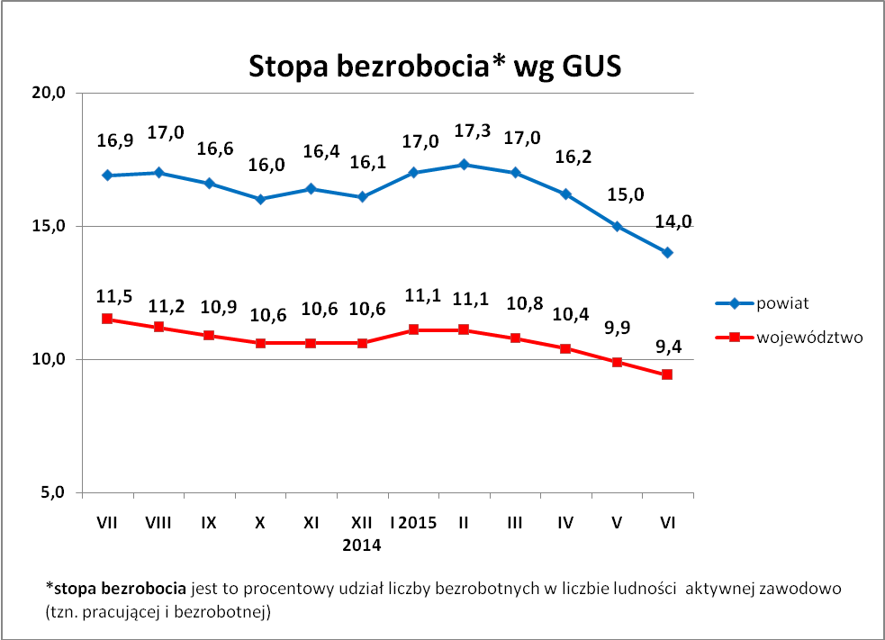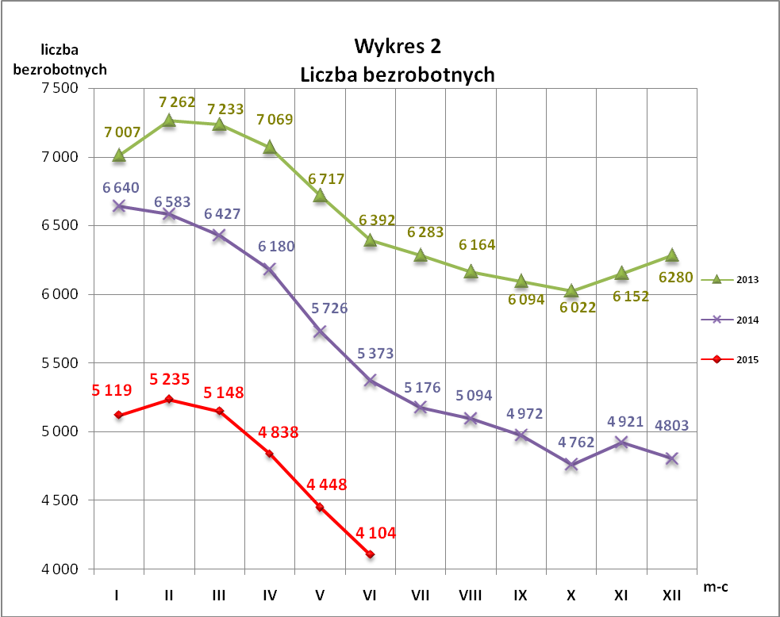
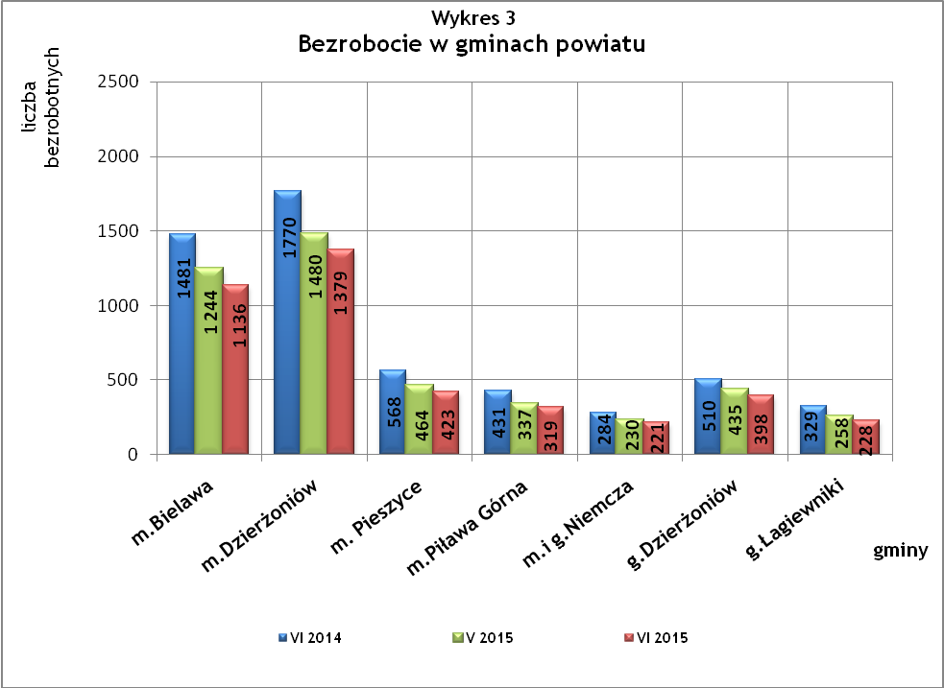
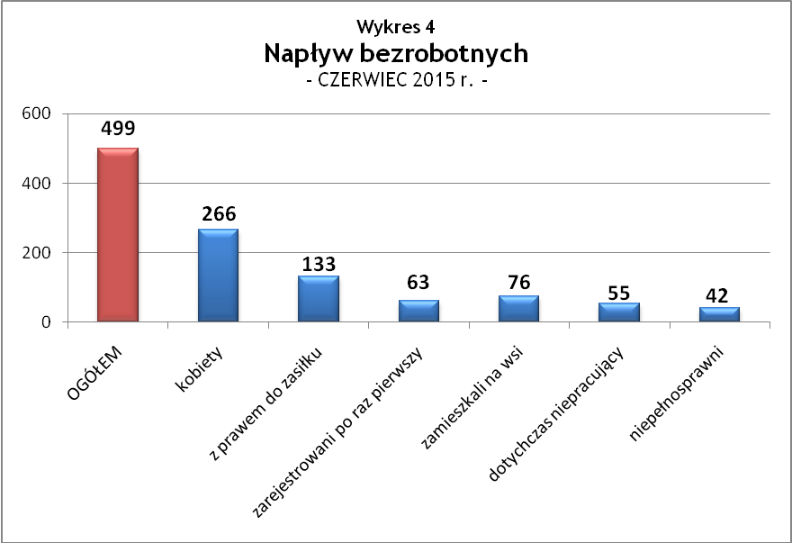
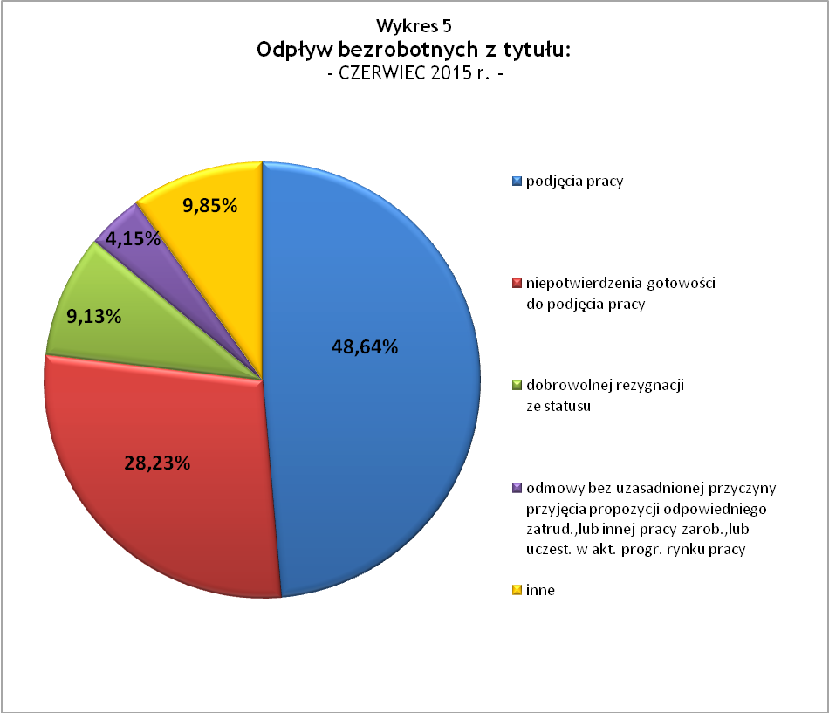
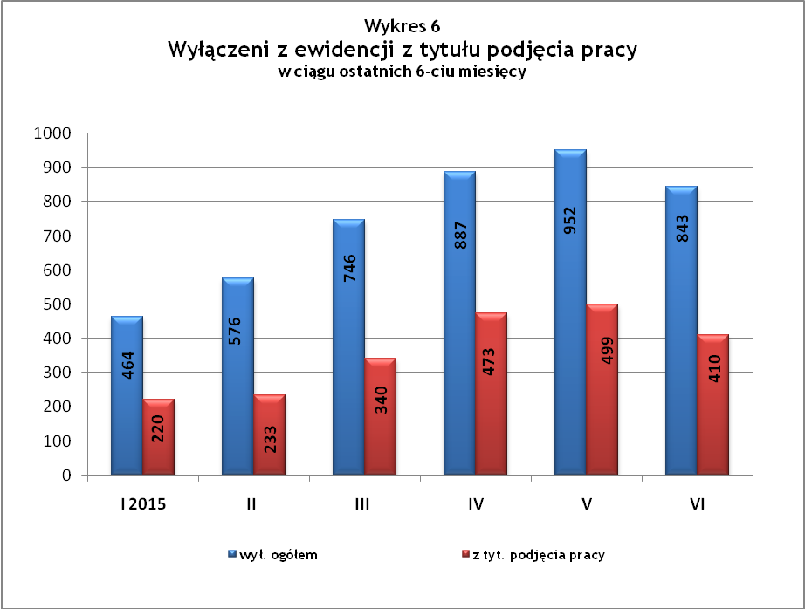
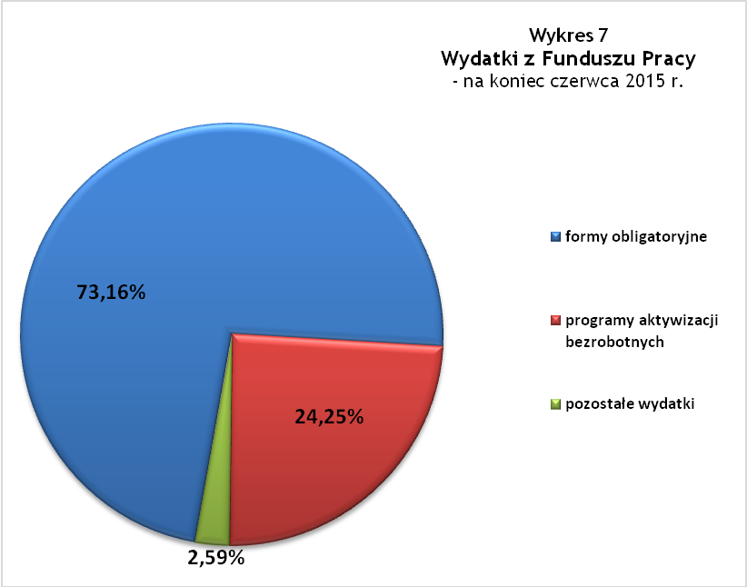

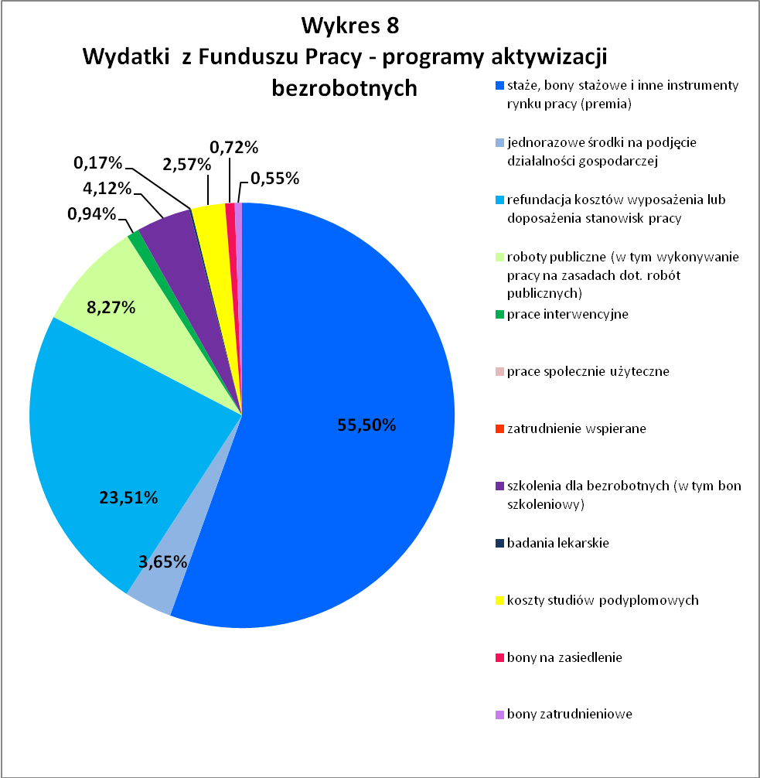

Tabela 1
Bezrobocie w gminach powiatu
GMINY |  | liczba zarejestrowanych bezrobotnych (ogółem i kobiety) |  |  | przyrost/spadek w stosunku do poprzedniego:
 |  |  |  |  | roku |  | miesiąca
 |  | VI 2014 | V 2015 | VI 2015 | ogółem | % | ogółem | %
m Bielawa | o | 1 481 | 1 244 | 1 136 | -345 | -23,3 | -108 | -8,7
m Bielawa | k | 752 | 657 | 617 | -135 | -18,0 | -40 | -6,1
m Dzierżoniów | o | 1 770 | 1 480 | 1 379 | -391 | -22,1 | -101 | -6,8
m Dzierżoniów | k | 865 | 749 | 705 | -160 | -18,5 | -44 | -5,9
m Pieszyce | o | 568 | 464 | 423 | -145 | -25,5 | -41 | -8,8
m Pieszyce | k | 283 | 218 | 202 | -81 | -28,6 | -16 | -7,3
m Piława Górna | o | 431 | 337 | 319 | -112 | -26,0 | -18 | -5,3
m Piława Górna | k | 194 | 160 | 160 | -34 | -17,5 | 0 | 0,0
m i g Niemcza | o | 284 | 230 | 221 | -63 | -22,2 | -9 | -3,9
m i g Niemcza | k | 133 | 102 | 103 | -30 | -22,6 | 1 | 1,0
g Dzierżoniów | o | 510 | 435 | 398 | -112 | -22,0 | -37 | -8,5
g Dzierżoniów | k | 279 | 218 | 211 | -68 | -24,4 | -7 | -3,2
g Łagiewniki | o | 329 | 258 | 228 | -101 | -30,7 | -30 | -11,6
g Łagiewniki | k | 160 | 148 | 136 | -24 | -15,0 | -12 | -8,1
POWIAT | o | 5 373 | 4 448 | 4 104 | -1 269 | -23,6 | -344 | -7,7
POWIAT | k | 2 666 | 2 252 | 2 134 | -532 | -20,0 | -118 | -5,2

Tabela 2
Zmiany poziomu bezrobocia
wyszczególnienie | liczba zarejestrowanych bezrobotnych |  |  | przyrost/spadek w stosunku do poprzedniego:
wyszczególnienie |  |  |  | roku |  | miesiąca
wyszczególnienie | VI 2014 | V 2015 | VI 2015 | ogółem | % | ogółem | %
1. bezrobotni - ogółem | 5 373 | 4 448 | 4 104 | -1 269 | -23,6 | -344 | -7,7
w tym: kobiety | 2 666 | 2 252 | 2 134 | -532 | -20,0 | -118 | -5,2
mężczyźni | 2 707 | 2 196 | 1 970 | -737 | -27,2 | -226 | -10,3
z prawem do zasiłku | 1 205 | 990 | 944 | -261 | -21,7 | -46 | -4,6
bez prawa do zasiłku | 4 168 | 3 458 | 3 160 | -1008 | -24,2 | -298 | -8,6
dotychczas niepracujący | 428 | 325 | 300 | -128 | -29,9 | -25 | -7,7
zamieszkali na wsi | 977 | 791 | 720 | -257 | -26,3 | -71 | -9,0
2. poszukujący pracy | 43 | 39 | 40 | -3 | -7,0 | 1 | 2,6

Tabela 3
Bezrobotni bez prawa do zasiłku
GMINY | liczba bezrobotnych |  |  | w tym bez prawa do zasiłku |  |  | % udział bezrobotnych bez prawa do zasiłku
GMINY | VI 2014 | V 2015 | VI 2015 | VI 2014 | V 2015 | VI 2015 | V 2014 | IV 2014 | V 2015
m Bielawa | 1 481 | 1 244 | 1 136 | 1 145 | 936 | 864 | 77,3% | 75,2% | 76,1%
m Dzierżoniów | 1 770 | 1 480 | 1 379 | 1 376 | 1 137 | 1 048 | 77,7% | 76,8% | 76,0%
m Pieszyce | 568 | 464 | 423 | 447 | 386 | 347 | 78,7% | 83,2% | 82,0%
m Piława Górna | 431 | 337 | 319 | 322 | 262 | 237 | 74,7% | 77,7% | 74,3%
m i g Niemcza | 284 | 230 | 221 | 225 | 183 | 171 | 79,2% | 79,6% | 77,4%
g Dzierżoniów | 510 | 435 | 398 | 405 | 348 | 315 | 79,4% | 80,0% | 79,1%
g Łagiewniki | 329 | 258 | 228 | 248 | 206 | 178 | 75,4% | 79,8% | 78,1%
POWIAT | 5 373 | 4 448 | 4 104 | 4 168 | 3 458 | 3 160 | 77,6% | 77,7% | 77,0%

Tabela 4
Struktura i bilans bezrobotnych w szczególnej sytuacji na rynku pracy
Bezrobotni będący w szczególnej sytuacji na rynku pracy |  | liczba zarejestrowanych bezrobotnych (ogółem i kobiet) |  |  |  | przyrost/ spadek w stosunku do poprzedniego
 |  | VI 2014 | V 2015 | VI 2015 | % ogółu | roku | miesiąca
Liczba bezrobotnych | o | 5 373 | 4 448 | 4 104 | 100,0% | -1 269 | -344
w tym: | k | 2 666 | 2 252 | 2 134 | 52,0% | -532 | -118
do 30 roku życia | o | brak danych | 1 090 | 992 | 24,2% | - | -98
do 30 roku życia | k | brak danych | 724 | 684 | 16,7% | - | -40
długotrwale bezrobotni | o | 2 666 | 2 123 | 1 968 | 48,0% | -698 | -155
długotrwale bezrobotni | k | 1 375 | 1 079 | 1 015 | 24,7% | -360 | -64
bezrobotni korzystający ze świadczeń z pomocy społecznej | o | brak danych | 0 | 0 | 0,0% | - | 0
bezrobotni korzystający ze świadczeń z pomocy społecznej | k | brak danych | 0 | 0 | 0,0% | - | 0
powyżej 50 roku życia | o | 1 729 | 1 484 | 1 410 | 34,4% | -319 | -74
powyżej 50 roku życia | k | 626 | 515 | 494 | 12,0% | -132 | -21
posiadające co najmniej jedno dziecko do 6 roku życia lub co najmniej jedno dziecko niepełnosprawne do 18 roku życia | o | brak danych | 721 | 668 | 16,3% | - | -53
 | k | brak danych | 615 | 585 | 14,3% | - | -30
niepełnosprawni | o | 514 | 468 | 439 | 10,7% | -75 | -29
niepełnosprawni | k | 243 | 213 | 192 | 4,7% | -51 | -21

Tabela 5
Napływ i odpływ bezrobotnych
wyszczególnienie | miesiąc sprawozdawczy |  |  | przyrost/spadek w stosunku do poprzedniego:
wyszczególnienie | 2014 | 2015 |  | roku | miesiąca
wyszczególnienie | VI | V | VI | roku | miesiąca
1. napływ bezrobotnych - ogółem | 489 | 562 | 499 | 10 | -63
w tym:
- kobiety | 260 | 290 | 266 | 6 | -24
- mężczyźni | 229 | 272 | 233 | 4 | -39
- z prawem do zasiłku | 126 | 140 | 133 | 7 | -7
- bez prawa do zasiłku | 363 | 422 | 366 | 3 | -56
- poprzednio pracujący | 424 | 515 | 444 | 20 | -71
- dotychczas niepracujący | 65 | 47 | 55 | -10 | 8
- niepełnosprawni | 43 | 55 | 42 | -1 | -13
- zamieszkali na wsi | 82 | 84 | 76 | -6 | -8
- zarejestrowani po raz pierwszy | 65 | 67 | 63 | -2 | -4
2. odpływ bezrobotnych - ogółem | 842 | 952 | 843 | 1 | -109
w tym:
- kobiety | 356 | 402 | 384 | 28 | -18
- mężczyźni | 486 | 550 | 459 | -27 | -91
w tym m.in. z tytułu:
- podjęcia pracy | 374 | 499 | 410 | 36 | -89
- niepotwierdzenia gotowości do pracy | 263 | 212 | 238 | -25 | 26
- dobrowolnej rezygnacji ze statusu | 65 | 45 | 77 | 12 | 32

Tabela 6
Liczba niepełnosprawnych bezrobotnych i poszukujących pracy zarejestrowanych w 2015 r.
miesiąc | bezrobotni |  |  | poszukujący pracy
miesiąc | ogółem | w tym niepełnosprawni | % | ogółem | w tym niepełnosprawni niepozostający  w zatrudnieniu | %
styczeń | 5 119 | 532 | 10,39% | 36 | 19 | 52,78%
luty | 5 235 | 522 | 9,97% | 38 | 20 | 52,63%
marzec | 5 148 | 518 | 10,06% | 33 | 20 | 60,61%
kwiecień | 4 838 | 503 | 10,40% | 40 | 25 | 62,50%
maj | 4 448 | 468 | 10,52% | 39 | 26 | 66,67%
czerwiec | 4 104 | 439 | 10,70% | 40 | 26 | 65,00%
lipiec
sierpień
wrzesień
październik
listopad
grudzień

dotyczy osób bezrobotnych

